

Ihr Nutzen

* Sie erhalten eine detaillierte Analyse Ihres Zielmarktes.
* Sie lernen potenzielle Geschäftspartner im direkten Gespräch kennen.
* Sie präsentieren Ihre Produkte und Dienstleistungen vor einem breiten Fachpublikum.
* Sie erhöhen den Bekanntheitsgrades Ihres Unternehmens im Zielmarkt.
* Sie sparen Zeit und Kosten beim Markteintritt.

Ihre Kosten

Die Kosten für alle Leistungen der AHK und des OAV übernimmt das BMWi. Sie zahlen lediglich einen Eigenbeitrag abhängig von der Unternehmensgröße sowie Ihre Reise-, Unterkunfts- und Verpflegungskosten.

Das Bundesministerium für Wirtschaft und Energie ist mit dem audit berufundfamilie® für seine familienfreundliche Personalpolitik ausgezeichnet worden. Das Zertifikat wird von   
der berufundfamilie gGmbH, einer Initiative der gemeinnützigen Hertie-Stiftung, verliehen.



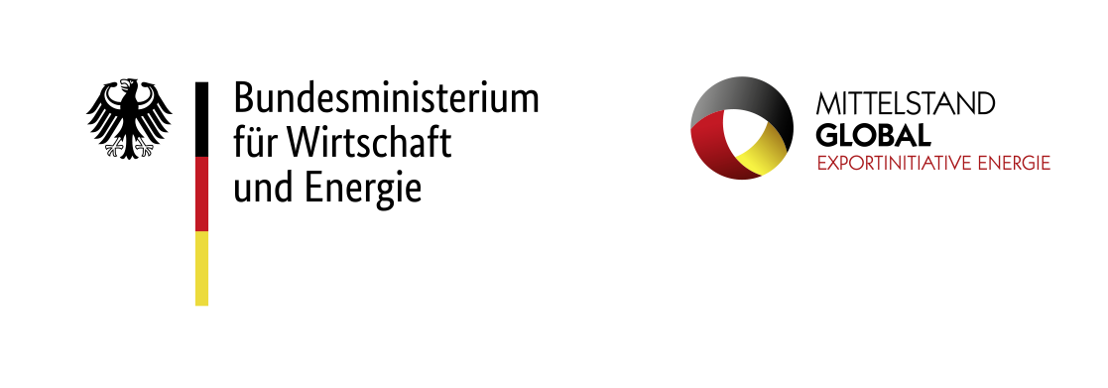Kontakt

OAV – German Asia-Pacific Business Association  
Bleichenbrücke 9  
20354 Hamburg  
  
Julian Balkowski  
Tel.: +49 (0) 40 35 75 59-37  
Fax: +49 (0) 40 35 75 59-25  
[balkowski@oav.de](mailto:balkowski@oav.de)  
www.oav.de

|  |
| --- |
| AHK – Geschäftsreise nach Südkorea |
| Biogas and Biotreibstoffe  25.11.-28.11.2019 |

www.german-energy-solutions.de  
www.bmwi.de

**Impressum**

**Herausgeber**

Bundesministerium für Wirtschaft   
und Energie (BMWi)

Öffentlichkeitsarbeit

11019 Berlin

[www.bmwi.de](http://www.bmwi.de)

Text und Redaktion

AHK Korea

OAV - German Asia-Pacific Business Association

Stand

August 2019

**Gestaltung und Produktion**

OAV - German Asia-Pacific Business Association

Bildnachweis

<https://www.shutterstock.com/de/>

Durchführer



Durchführer





Biogas and Biotreibstoffe

Im Jahr 2018 wurden in Korea insgesamt Bioenergie-Kapazitäten von 754 MW installiert (Stand  Nov. 2018). Die Gesamtkapazität beträgt  2,844 MW. Die Klärschlamm-produktion im Zeitraum von 2010 bis 2015 verzeichnete eine durchschnittliche jährliche Wachstumsrate von 6,4%. Bis 2020 wird ein Anstieg der Kläranlagen um 811 Anlagen prognostiziert (2025: +984). Die insgesamt 292 Küchenabfall-Aufbereitungsanlagen sind unterteilt in die drei Behandlungsmaßnahmen Kompostierung,  Tierfutter und Biogaserzeugung. Die privaten Anlagen fokussieren sich aufgrund der höheren Wirtschaftlichkeit auf die Weiterverarbeitung zu Tierfutter. Der Anteil des gesamten zu Biogas weiterverarbeiteten Küchenabfalls beträgt nur 9%. Der 3020 Erneuerbare Energien Umsetzungsplan der koreanischen Regierung birgt jedoch großes Potenzial für Biogas in Korea. Durch das Ziel, mehr organischen Abfall für die Biogaserzeugung zu verwenden, steigt allmählich auch das Interesse koreanischer Unternehmen an der Biogaserzeugung.

|  |  |
| --- | --- |
| Vorläufiges Programm der AHK-Geschäftsreise nach Südkorea 2019 | |
|  | Programmpunkte |
| Montag,  25. November | Ankunft & Briefing  Inoffizielles Abendessen |
| Dienstag,  26. November | Symposium  Sie präsentieren Ihre Produkte und Dienstleistungen vor einem breiten Fachpublikum |
| Mittwoch-Donnerstag,  27. - 28 November | Direkte Gespräche  mit potenziellen neuen Geschäftspartnern |
| Die direkten Gespräche richten sich nach Ihren persönlichen Präferenzen. | |
| |  |  | | --- | --- | | **Kleinunternehmen**  (weniger als 10 Angestellt und bis zu 2 Mio. € Jahresgewinn) | 250 € netto | | **Kleine und Mittlere Unternehmen**  (weniger als 500 Angestellte und weniger als 50 Mio. € Jahresgewinn) | 750 € netto | | **Großunternehmen**  (mehr als 500 Angestellt/oder mehr als 50. Mio € Jahresgewinn | 1.250 € netto | | |

Chancen für deutsche Unternehmen

Auf dem Symposium am 26. November haben deutsche Unternehmen die Möglichkeit, ihre Produkte einem koreanischen Fachpublikum vorzustellen. In den folgenden

Tagen organisiert die Deutsch-Koreanische Handelskammer (AHK) Einzelgespräche zwischen deutschen Unternehmen und potenziellen neuen Geschäftspartnern sowie relevanten Entscheidungsträgern aus Korea. Ihre Präferenzen zu potenziellen Geschäftspartnern werden gesammelt und berücksichtigt.  
„Made in Germany“ ist ein weltweit bekanntes Qualitätsmerkmal. Angesichts dieser und globaler Entwicklungen bieten sich für deutsche Unternehmen vielversprechende Chancen, in ihren Zielmarkt einzusteigen.

Um von der dynamischen Entwicklung des koreanischen Energiemarkts und seinem mehrdeutigen Plan zu profitieren, müssen die Marktentwicklung, die örtlichen Gegebenheiten sowie wichtige Organisationen oder Unternehmen bekannt sein. Durch die Teilnahme an der AHK-Geschäftsreise nach Korea erhalten Sie professionelle Beratung für Ihren persönlichen Markteintritt.

Das AHK-Geschäftsreiseprogramm

Zielgruppe

Die Geschäftsreise richtet sich vor allem an kleine und mittelständische Unternehmen (KMUs) mit Geschäftsbetrieb in Deutschland aus den Bereichen Biogas und Biokraftstoffe.

Dazu zählen unter anderem:

* Technologien für die effiziente anaerobe Gärung
* Technologien in den Bereichen Gasturbinen für KWK-Anlagen und Mikroturbinen
* Biogasreinigung
* Rückgewinnung von Wasserstoff aus Biogas

Durchführer

Die Geschäftsreise wird von der AHK im Rahmen des vom Bundesministerium für Wirtschaft und Energie (BMWi) initiierten deutschen Energielösungsprogramms organisiert. Der Deutsche Asien-Pazifik-Wirtschaftsverband (OAV) unterstützt die AHK bei der Durchführung des Programms und ist die direkte Anlaufstelle für alle Teilnehmer einer Geschäftsreise nach Ost- und Südasien.